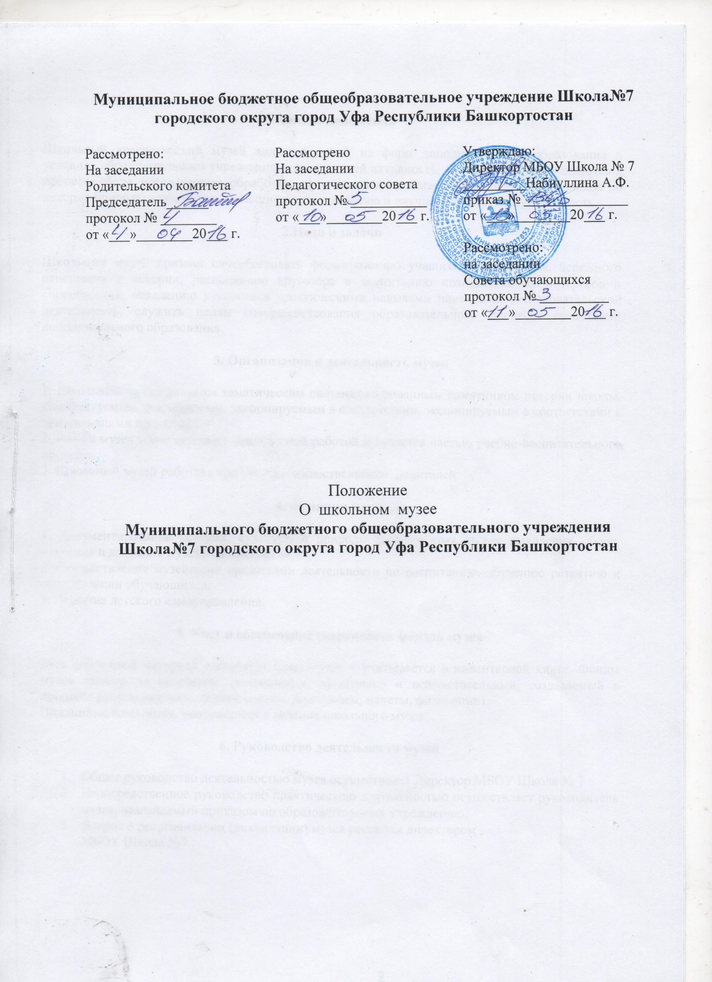

ПОЛОЖЕНИЕ О ШКОЛЬНОМ МУЗЕЕ

1.Общие положения

Школьный краеведческий музей является одной из форм дополнительного образования в условиях образовательного учреждения, развивающей активность, самодеятельность учащихся в процессе сбора, исследования, обработки, оформления и пропаганды материалов-источников по истории природы и общества, имеющих воспитательную и научно-познавательную ценность.

2.Цели и задачи

Школьный музей призван способствовать формированию учащихся патриотизма, бережного отношения к истории, расширению кругозора и воспитанию познавательных интересов и способностей, овладению учащимися практическими навыками поисковой, исследовательской деятельность, служить целям совершенствования образовательного процесса средствами дополнительного образования.

3. Организация и деятельность музея

1. Школьный музей является тематическим систематизированным памятником истории школы, комплектуемым, сохраняемым, экспонируемым в соответствии, экспонируемым в соответствии с действующими правилами.
2. Работа музея тесно связана с внеклассной работой и является частью учебно-воспитательного процесса.
3. Школьный музей работает при участии общественности, родителей.

4. Функции музея

1. Документирование истории, культуры и природы родного края, путем выявления, сбора, изучения и хранения музейных предметов;
2. Осуществление музейными средствами деятельности по воспитанию, обучению развитию и социализации обучающихся.
3. Развитие детского самоуправления.

5. Учет и обеспечение сохранности фондов музея

Весь собранный материал составляет фонд музея и учитывается в инвентарной книге. Фонды музея делятся на основании («подлинные памятники» и вспомогательный, создаваемый в процессе работы над экспозицией (схемы, диаграммы, макеты, фотокопии).
Подлинные памятники, находящиеся в ведение школьного музея.

6. Руководство деятельности музей

- Общее руководство деятельностью музея осуществляет Директор МБОУ Школа № 7
- Непосредственное руководство практическою деятельностью осуществляет руководитель музея, назначаемый приказом по образовательному учреждению.
- Вопрос о реорганизации (ликвидации) музея решается директором МБОУ Школа №7

